Thema: in sprookjesland

In het echt: Zoals het in het echt eruit ziet of gebeurt.

Doen alsof: iets nadoen af naspelen, het is niet echt

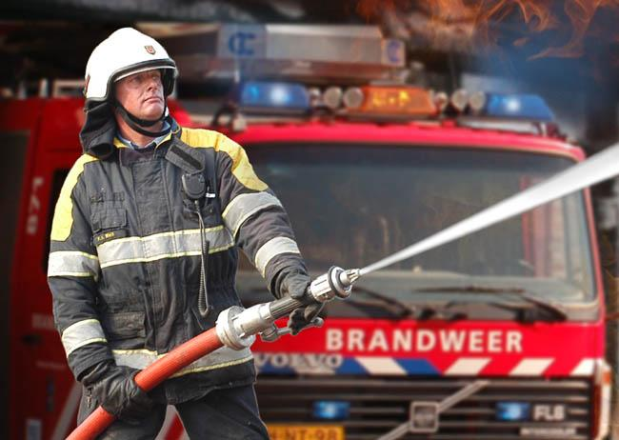
doen alsof
in het echt

